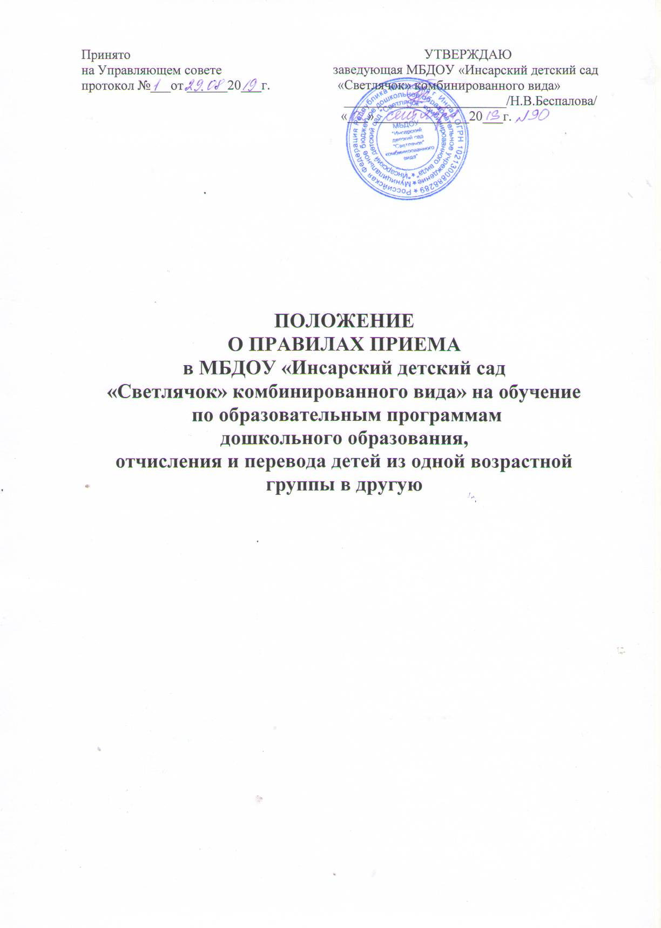

1. Общие положения
1.1. Настоящий порядок приема на обучение по образовательным программам дошкольного образования (далее –Порядок) разработан в соответствии с:
– Федеральным законом от 29.12.2012 № 273-ФЗ "Об образовании в Российской Федерации";
– Федеральным законом от 25.07.2002 № 115-ФЗ "О правовом положении иностранных граждан в Российской Федерации";
– Законом Российской Федерации от 19.02.1993 № 4530-1 "О вынужденных переселенцах";
– Законом Российской Федерации от 19.02.1993 № 4528-1 "О беженцах";
– Порядком приема на обучение по образовательным программам дошкольного образования, утв. приказом Минобрнауки России от 08.04.2014 № 293;
– Порядком организации и осуществления образовательной деятельности по основным общеобразовательным программам – образовательным программам дошкольного образования, утв. приказом Минобрнауки России от 30.08.2013 № 1014;
– Положением о порядке комплектования муниципальных дошкольных
образовательных организаций Инсарского муниципального района
– Уставом ДОУ.
1.4. Настоящий Порядок регламентирует прием граждан РФ (далее – ребенок, дети) в МБДОУ «Инсарский детский сад «Светлячок» комбинированного вида» для обучения по образовательным программам дошкольного образования.
1.5. Прием иностранных граждан и лиц без гражданства, в т. ч. из числа соотечественников за рубежом, беженцев и вынужденных переселенцев, за счет средств бюджетных ассигнований федерального бюджета, бюджетов субъектов РФ и местных бюджетов осуществляется в соответствии с международными договорами РФ, Федеральным законом от 29.12.2012 № 273-ФЗ "Об образовании в Российской Федерации", Порядком приема на обучение по образовательным программам дошкольного образования, утв. приказомМинобрнауки России от 08.04.2014 № 293, и настоящими Положением.

2. Организация приема
2.1. Образовательное учреждение осуществляет прием детей в возрасте от 2месяцев до прекращения образовательных отношений.
2.2. Образовательное учреждение обеспечивает прием детей, имеющих право на получение дошкольного образования. Образовательное учреждение обеспечивает прием детей, проживающих на территории г.Инсар, закрепленной распорядительным актом Инсарского муниципального района, имеющих право на получение дошкольного образования..
В приеме детей может быть отказано только при отсутствии свободных мест.
2.3. Прием детей с ограниченными возможностями здоровья осуществляется на обучение по адаптированным программам с согласия родителей (законных представителей) на основании рекомендаций психолого-медико-педагогической комиссии.
2.4. Прием детей в ДОУ осуществляется в течение календарного года при наличии свободных мест.
Муниципальная комиссия по комплектованию дошкольниками образовательных организаций, реализующих программы дошкольного образования, (далее – Комиссия) созданая в целях регулирования порядка комплектования детьми дошкольного возраста муниципальных дошкольных образовательных организаций Инсарского муниципального района проводит заседания в период комплектования с 20 мая до 1 сентября ежегодно
3.3. Ежегодно в период с 1 сентября до 1 мая управление по социальной работе администрации Инсарского муниципального района, МКУ «Центр информационно-методического и технического обеспечения учреждений образования Инсарского муниципального района», имеют право выдавать путевки без решения Комиссии в следующих случаях:
- при распределении детей в группы кратковременного пребывания;
- при обмене мест между двумя дошкольными образовательными организациями либо переводе ребенка в другое ДОУ;
- при временном распределении детей на время отсутствия ребенка в период отпуска родителей или по другой уважительной причине;
- в течение года на свободные (освободившиеся, вновь созданные места) согласно регистрации в электронной очереди.
- при определении ребенка в группы компенсирующей направленности при наличии заключения муниципальной психолого –медико - педагогической комиссии;
- при определении детей в ДОУ, пользующихся правом первоочередного или внеочередного распределения;
- при переводе детей в другие ДОУ на период закрытия ДОУ.
- Информирование родителей (законных представителей) осуществляется руководителем ДОУ.
- По результатам зачисления ребѐнка в ДОУ оператору электронной очереди выдается
документ
- «ребенок зачислен (приказ от ___ № ____);
-«отказ от зачисления с указанием причины (отсутствие документов, подтверждающих внеочередное, первоочередное право на предоставление места в ДОУ)»;
- «получен отказ от зачисления, причина: необходимость смены желаемого ДОУ на ___»;
- «на зачисление не явились» (данная отметка проставляется руководителем по состоянию на 1 августа).
2.5. На информационном стенде ДОУ и на официальном сайте ДОУ в сети Интернет размещаются:
– информация о сроках приема документов, график приема документов;
– примерная форма заявления о приеме в ДОУ;
– иная дополнительная информация по текущему приему.

3. Порядок зачисления
3.1. Прием детей в ДОУ на обучение по программам дошкольного образования, осуществляется по личному заявлению родителя (законного представителя) ребенка при предъявлении оригинала документа, удостоверяющего личность родителя (законного представителя), либо оригинала документа, удостоверяющего личность иностранного гражданина и лица без гражданства в РФ в соответствии с законодательством РФ.
3.2. При приеме детей в ДОУ родители (законные представители) детей, подлежащих обучению по образовательным программам дошкольного образования утвержденных в списках, предоставляют:
– оригинал свидетельства о рождении ребенка и документ, подтверждающий родство заявителя (или законность представления прав ребенка);
– свидетельство о регистрации ребенка по месту жительства или по месту пребывания на закрепленной территории или документ, содержащий сведения о регистрации ребенка по месту жительства или по месту пребывания.
3.3. При приеме детей в ДОУ родители (законные представители) детей, не являющихся гражданами РФ, дополнительно предоставляют:
– документ, подтверждающий родство заявителя или законность представления прав ребенка;
– документ, подтверждающий право заявителя на пребывание в РФ (виза (в случае прибытия в РФ в порядке, требующем получения визы) и (или) миграционная карта с отметкой о въезде в РФ , вид на жительство или разрешение на временное проживание в РФ, иные документы, предусмотренные федеральным законом или международным договором РФ).
Иностранные граждане и лица без гражданства все документы представляют на русском языке или вместе с нотариально заверенным в установленном порядке переводом на русский язык.
3.5. При приеме в ДОУ детей из семей беженцев или вынужденных переселенцев родители (законные представители) предоставляют:
– удостоверение вынужденного переселенца со сведениями о членах семьи, не достигших возраста 18 лет, или
–удостоверение беженца со сведениями о членах семьи, не достигших 18 лет.
3.6. Родители (законные представители) детей впервые поступающих в ДОУ предоставляют соответствующее медицинское заключение.
3.7. Лицо, ответственное за прием документов, при приеме заявления обязано ознакомиться с документом, удостоверяющим личность заявителя, для установления факта родственных отношений и полномочий законного представителя.
3.8. При приеме заявления должностное лицо, ответственное за прием документов, знакомит родителей (законных представителей) с уставом ДОУ, лицензией на право осуществления образовательной деятельности, образовательными программами, реализуемыми ДОУ, локальными нормативными актами, регламентирующими организацию и осуществление образовательной деятельности, права и обязанности воспитанников, а также настоящим Порядком.
3.9. Факт ознакомления родителей (законных представителей) ребенка с документами, указанными в п. 3.8, фиксируется в заявлении о приеме и заверяется личной подписью родителей (законных представителей) ребенка.
Подписью родителей (законных представителей) ребенка фиксируется также согласие на обработку их персональных данных и персональных данных ребенка в порядке, установленном законодательством РФ.
3.10. Лицо, ответственное за прием документов, осуществляет регистрацию поданных заявлений и документов в журнале приема заявлений о приеме в ДОУ, о чем родителям (законным представителям) детей выдается расписка в получении документов, содержащая информацию о регистрационном номере заявления о приеме ребенка в ДОО и перечне представленных документов. Расписка заверяется подписью лица, ответственного за прием документов, и печатью ДОУ.
3.11. Заявление может быть подано родителем (законным представителем) в форме электронного документа с использованием информационно-телекоммуникационных сетей общего пользования.
3.12. При приеме на обучение по образовательным программам дошкольного образования изданию приказа о приеме в ДОУ предшествует заключение договора на обучение.
3.13. Прием ребенка в ДОУ оформляется приказом руководителя ДОО в течение трех рабочих дней после заключения договора. Приказ о зачислении в ДОУ размещается на информационном стенде ДОУ и на официальном сайте ДОУ в сети Интернет в трехдневный срок после издания.
3.14. На каждого зачисленного в ДОУ ребенка формируется личное дело, в котором хранятся копии предъявляемых при приеме документов.
4. Порядок перевода детей из одной возрастной группы в другую

4.1. Перевод ребенка из одной возрастной группы в следующую осуществляется ежегодно с 1 июня до 1 сентября.
4.2. Перевод детей осуществляется согласно возрасту.
4.3. Перевод в другую возрастную группу осуществляется на основании заявления родителей (законных представителей) при наличии в этой группе свободных мест.
4.4. В срок до 1 сентября издаются приказы о формировании групп на начало учебного года, где закрепляется за данной группой воспитатель, отвечающий за жизнь и здоровье детей.
5. Порядок отчисления
5.1. Отчисление ребенка из ДОО:
5.1.1. В связи с получением дошкольного образования и (или) завершением обучения.
5.1.2. Досрочно по основаниям, установленным п. 5.2. Положения.
5.2. Досрочное отчисление может быть в следующих случаях:
5.2.1. По инициативе родителей (законных представителей) ребенка, в т. ч. в случае перемены места жительства, перевода ребенка для продолжения освоения образовательной программы в другую организацию, осуществляющую образовательную деятельность, выбора получения образования в форме семейного образования.
5.2.2. По обстоятельствам, не зависящим от воли родителей (законных представителей) ребенка обучающегося и ДОУ, в т. ч. в случае прекращения деятельности ДОУ.
5.3. Перевод ребенка из одного ДОУ в другое осуществляется только с письменного согласия родителей (законных представителей) ребенка и согласования с Управлением по социальной работе.
5.4. Отчисление как мера дисциплинарного взыскания не применяется к ребенку, обучающемуся по образовательным программам дошкольного образования, а также к ребенку с ограниченными возможностями здоровья (с задержкой психического развития и различными формами умственной отсталости). Не допускается отчисление ребенка во время их болезни, каникул.
5.5. Основанием для отчисления является приказ об отчислении ребенка из ДОУ.
5.6. При отчислении ребенка из ДОУ в трехдневный срок после издания приказа об отчислении ребенка родителям выдается справка об обучении ребенка по образовательным программам дошкольного образования.
5.7. При отчислении ребенка из ДОУ его родителям (законным представителям) выдается медицинская карта Ф- 026.

